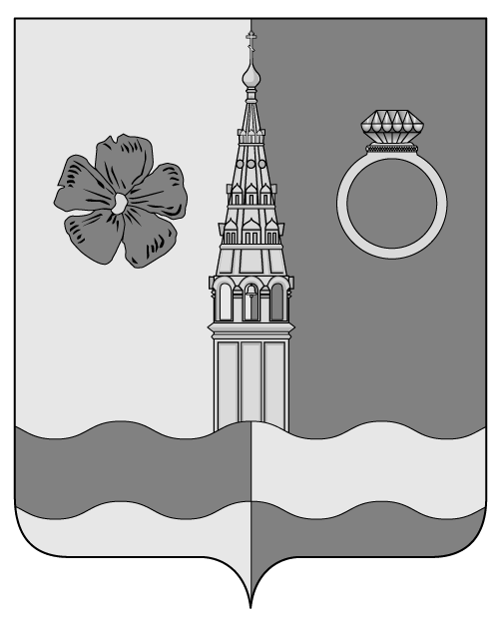

СОВЕТ ПРИВОЛЖСКОГО ГОРОДСКОГО ПОСЕЛЕНИЯ

РЕШЕНИЕ

от 25.09. 2024 № 31

г. Приволжск

О внесении изменений в прогнозный план приватизации муниципального имущества, находящегося в собственности Приволжского городского поселения, на 2024 год, утвержденный решением Совета Приволжского муниципального района от 28.08.2024 №29

В соответствии с Федеральным законом от 21.12.2001 №178-ФЗ «О приватизации государственного и муниципального имущества», Федеральным законом от 06.10.2003 №131-ФЗ «Об общих принципах организации местного самоуправления в Российской Федерации», руководствуясь Порядком планирования и принятия решений об условиях приватизации имущества, находящегося в собственности Приволжского городского поселения, утвержденным решением Совета Приволжского городского поселения от 27.04.2016 №17, Порядком приватизации имущества, находящегося в собственности Приволжского городского поселения, утвержденным решением Совета Приволжского городского поселения от 19.04.2007 №30, Совет Приволжского городского поселения

РЕШИЛ:

1. Внести следующие изменения в прогнозный план приватизации муниципального имущества, находящегося в собственности Приволжского городского поселения, на 2024 год, утвержденный решением Совета Приволжского муниципального района от 28.08.2024 №29 (далее – Решение):
1.1. Дополнить приложение к Решению пунктом 2, согласно приложению к настоящему решению.
2. Настоящее решение вступает в силу со дня официального опубликования в информационном бюллетене «Вестник Совета и администрации Приволжского муниципального района».

Глава Приволжского
городского поселения И.Л. Астафьева

Приложение
к решению Совета Приволжского
городского поселения
от 25.09.2024 г. № 31

ПРОГНОЗНЫЙ ПЛАН
ПРИВАТИЗАЦИИ МУНИЦИПАЛЬНОГО ИМУЩЕСТВА, НАХОДЯЩЕГОСЯ В СОБСТВЕННОСТИ ПРИВОЛЖСКОГО ГОРОДСКОГО ПОСЕЛЕНИЯ, НА 2024 ГОД

№ п/п | Наименование объекта приватизации | Характеристики | Местоположение объекта приватизации
2 | Сооружение газоснабжения: газопровод низкого давления | Протяженность 524 м, год завершения строительства - 2015 | Российская Федерация, Ивановская область, Приволжский район, город Приволжск, пл. Революции.

